COMANDO ATUALIZAR SERVIDORES COM CENTOS ABAIXO DA VERSÃO 7.0:

yum -y update --exclude=kernel*
------------------------------------------------------------------------------------
COMANDO PEGAR KEY WINDOWS BIOS POWERSHELL:

(Get-WmiObject -query 'select * from SoftwareLicensingService').OA3xOriginalProductKey

------------------------------------------------------------------------------------
chkdsk /r /f
------------------------------------------------------------------------------------
montar compartilhamento de rede da storage da globalmind no centos:

Se não tiver instalado, instalar o pacote cifs:

yum install -y cifs-utils

mount -t cifs //10.70.0.250/aplicativos /mnt/aplicativos -o username=support,domain=GLOBALMIND,\vers=1\.0
-----------------------------------------------------------------------------------------------------------
Inicialização de serviços no CentOS a partir da versão 7:

ntsysv
-----------------------------------------------------------------------------------------------------------
MENSAGEM DE HIBERNATE QUANDO TENTAR COPIAR UM ARQUIVO PARA UM HD NTFS QUE ESTÁ VIA USB NO LINUX.

sudo ntfs-3g -o remove_hiberfile /dev/sdXN /path/to/mount

fonte: https://unix.stackexchange.com/questions/107978/cant-access-windows-drive-windows-is-hibernated-refused-to-mount
-----------------------------------------------------------------------------------------------------------
find no linux

https://e-tinet.com/linux/comando-find-linux/

find por tamanho de arquivo

find "local onde quer pesquisar" -size +200M

PARA EXCLUIR O QUE ENCONTRAR COM O FIND:

find "local onde quer pesquisar" -iname "arquivo" -exec rm -r ‘{}’ \;

PARA COPIAR O QUE ENCONTRAR COM O FIND:

find "local onde quer pesquisar" -iname "arquivo" -exec cp ‘{}’ “caminho de destino da cópia” \;

operadores lógicos do find: -a para && e -o para OR. Exemplo: find / -iname *.pst -a -iname *.ost
-----------------------------------------------------------------------------------------------------------
Mostrar espaço usado em GB de todas as pastas e arquivo da pasta onde vc está ordenando por espaço utilizado:

du -sch * | sort -h

-----------------------------------------------------------------------------------------------------------
Instalar NTFS-3G para montar discos ntfs:

yum install epel-release -y

yum -y install ntfs-3g && yum -y install ntfsprogs && yum -y install psmisc
-----------------------------------------------------------------------------------------------------------

Para esvaziar vários arquivos de texto ou logs no linux, seguir a ordem dos comandos:

1º - for i in `ls "local do arquivo que vc quer esvaziar"`
2º - do
3º - cd "pasta onde o arquivo que vc quer esvaziar está" && cat /dev/null > $i
4º - done
-----------------------------------------------------------------------------------------------------------
Lista os usuários no SAMBA3:

pdbedit -w -L

Após criar o usuario no Linux, use o seguinte comando para cadastrar o usuário no SAMBA3:
smbpasswd -a usuario

Remover usuário do SAMBA3:
pdbedit -x -u usuário
-----------------------------------------------------------------------------------------------------------

Testar portas UDP Linux:
nc -v -u -z -w 3 host port
-----------------------------------------------------------------------------------------------------------

Instalar requisitos para criar iso de recuperação no Veeam no Debian

apt install -y squashfs-tools xorriso isolinux syslinux genisoimage
-----------------------------------------------------------------------------------------------------------
Comando reparar boot/inicialização Centos

dracut --tmpdir /tmp -f /boot/initramfs-3.10.0-1160.45.1.el7.x86_64.img 3.10.0-1160.45.1.el7.x86_64

-----------------------------------------------------------------------------------------------------------

Listar Kernel instalados Centos

rpm -q kernel

Remover Kernels Antigos Centos

yum install yum-utils

package-cleanup --oldkernels --count=2

grub2-mkconfig -o /boot/grub2/grub.cfg

-----------------------------------------------------------------------------------------------------------
Configuração de SquidGuard filtro LDAP no PFSENSE:
O usuário criado para fazer as consultas LDAP não precisa ser adm do domínio e tem que ter senha sem caractere como “Squid123” por exemplo.
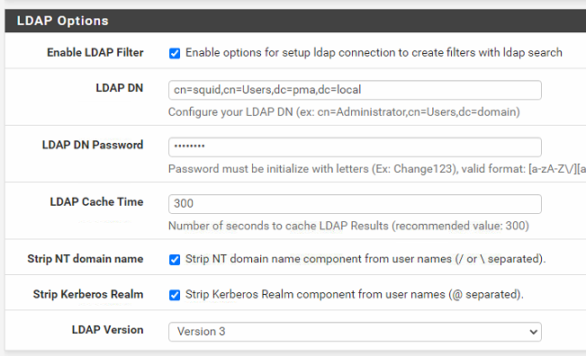

Exemplo de configuração de busca LDAP de grupo que possua espaço no nome:

ldapusersearch ldap://pma.local:3268/DC=pma,DC=local?sAMAccountName?sub?(&(sAMAccountName=%s)(memberOf=CN=Proxy_Acesso_Total,OU=Internet%20Access,OU=Groups,OU=PMA,DC=pma,DC=local))

-----------------------------------------------------------------------------------------------------------
Ver log do linux em um período de tempo específico.

cat /var/log/messages |awk '$0>="Sep 27 14:15:00" && $0<="Sep 27 14:25:00"'

-----------------------------------------------------------------------------------------------------------
Comando para fazer teste de throughput de rede usando o TCP:

iperf3 -c <servidor> -t 60 -P 10 -w 1M
-----------------------------------------------------------------------------------------------------------
Comando para resetar AP da Intelbras para padrão de fábrica pelo SSH:

ubus call itb.system.config default
-----------------------------------------------------------------------------------------------------------

